2018—2019学年度上学期高一期末地理试题
考试时间90分钟满分100分
★沉着 冷静 认真 仔细 祝考试顺利★
第I卷（选择题）
一、选择题（在下列各题的四个选项中，每小题2分，共60分）
1．距离地球最近的天体是
A．太阳 B．金星 C．月球 D．火星
结合下图，回答下一题。
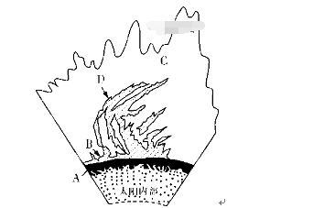[来源:Zxxk.Com]
2．关于图中太阳大气层以及活动的叙述，正确的是
A．A—光球层—耀斑 B．B—色球层—黑子 C．C—日冕层—日珥 D．D—色球层—日珥
3．下列关于地球自转方向的图示，正确是
4.我国统一采用的北京时间指的是 ①北京所在经线的地方时 ②东经120°经线的地方时
③北京所在东八区的地方时 ④北京所在东八区的区时
A ①② B ②③ C ③④ D ②④
北京时间2017年12月3日12时11分，我国在酒泉卫星发射中心用长征二号丁运载火箭，成功将陆地勘查卫星一号发射升空，卫星进入预定轨道。(回答5、6题)
5.美国西部（西八区）居住的华侨要观看发射实况，当地时间是
A.12月4日20：11 B.12月4日04：11 C.12月2日20：11 D.12月5日20：11[来源:Z,xx,k.Com]
6.当天太阳直射点的位置和移动方向是
A.南半球，向北移 B.北半球，向北移 C.北半球，向南移 D.南半球，向南移
下图示意下图为某（南、北）半球气压分布以及不同力作用下的风向示意图。读图回答下一题。
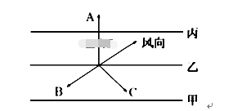
7．图中甲、乙、丙三条等压线气压值大小关系及所在半球判断正确的是
A. 甲>乙>丙 北半球 B. 甲<乙<丙 北半球 C. 甲>乙>丙 南半球 D. 甲<乙<丙 南半球
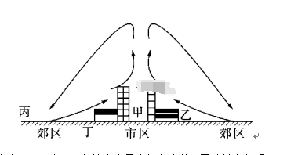
由于城市人口集中，工业发达，释放出大量废气和废热，导致城市气温高于郊区，从而引起城市和郊区之间的小型热力环流，称之为城市热岛环流。右图为“城市热岛环流示意图”。读图完成8～9题。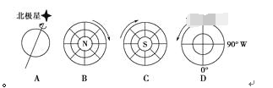
8．市区与郊区相比，近地面
A．气温高，气压高 B．气温高，气压低 C．气温低，气压低 D．气温低，气压高
9．为了减少对市区空气的污染，该城市火电厂厂址应选择在
A．甲处 B．乙处 C．丙处 D．丁处
10．台风一般会带来
A．寒冷干燥 B．狂风暴雨 C．高温晴朗 D．连续性降雪
11．关于气压带和风带的叙述，正确的是
A．全球有四个低气压带和三个高压带 B．高气压带盛行下沉气流
C．所有的气压带都是由冷热不均形成 D．高气压控制，气温较高

下图为部分区域大气环流示意图。读图完成12-13题。
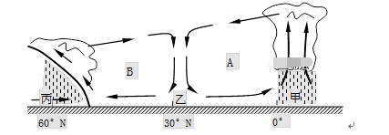
12.常年受甲地附近气压带影响的区域，自然带的类型
A.热带沙漠 B.热带雨林带 C.热带季雨林带 D.热带草原带
13.乙地气候特点是
A.炎热干燥 B.寒冷干燥 C.高温多雨 D.温和湿润
下图中①～⑨代表水循环的各个环节。读图完成14～15题。[来源:Zxxk.Com]
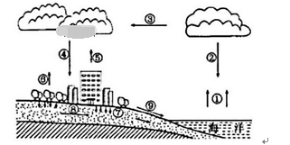
14．下列选项，与图中③环节相吻合的是
A．黄河入海流 B．沙尘暴 C．台风登陆 D．伏旱
15．城市地面大面积硬化，水循环的部分环节会发生改变，其中
A．⑤增加 B．⑦减少 C．⑧增加 D．⑨减少
如图为某海域的海水表层水温等值线分布示意图，读图回答下一题。
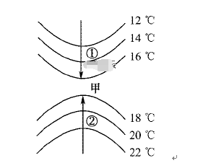
16．有关①处洋流所在半球及其性质的说法，正确的是
A. 南半球 寒流 B. 北半球 暖流 C. 南半球 暖流 D. 北半球 寒流
读太平洋洋流分布示意图，回答下一题。
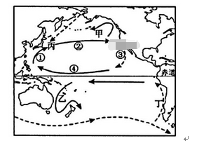
17．①②③④所代表的洋流中，属于寒流的是
A．① B．② C．③ D．④
下图是某兴趣小组绘制的反映气旋和反气旋的水平与垂直方向气流运动示意图。读图回答18题。
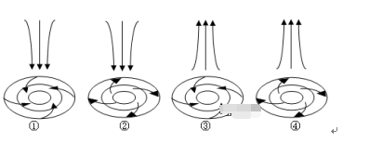
18．正确表示气旋与反气旋的是
A.③① B.②④ C.③② D.①②
19．下列表示暖锋天气的示意图是
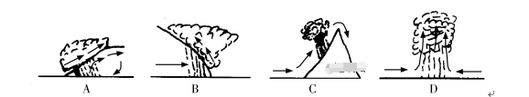
读“太平洋洋流分布图”，完成20～22题。
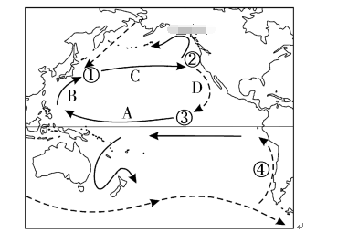
20．洋流对海洋渔场分布有重要影响，图中最有可能是寒暖流交汇形成的渔场是
A．① B．② C．③ D．④
21．关于寒流对沿岸气候影响的叙述，正确的是
A．增温减湿 B．降温减湿 C．增温增湿 D．降温增湿
22．能将①处被污染的海水带到②处的洋流是
A．A B．B C．C D．D
读“六大板块示意图”，回答下列23～24题。
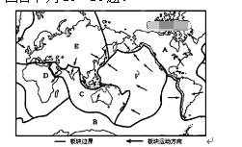
23.图中F所在板块是
A．太平洋板块 B．印度洋板块 C．欧亚板块 D．非洲板块
24.喜马拉雅山是由以下哪两个板块相互作用而形成
A．欧亚板块和非洲板块 | B．太平洋板块和印度洋板块
C．欧亚板块和印度洋板块 | D．南极洲板块和美洲板块
25.下列各图所示意的地质构造或地貌景观中，主要由于外力作用形成的是
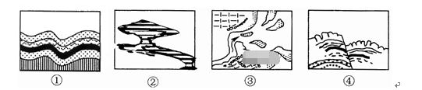
A．①② B．②③ C．①③ D．②④
读“北半球某流域示意图”，A、B、C分别为河流上游山区、河流中游和河口附近。回答26~28题。
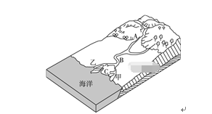
26．图中河流A，B，C三处主要的流水作用分别是
A. 侵蚀、搬运、堆积 B. 搬运、侵蚀、堆积 C. 侵蚀、堆积、搬运 D. 堆积、搬运、侵蚀
27．图中各地形成的地貌类型说法正确的是
A. 河流冲刷力乙岸比甲岸弱 B. A地多为V型河谷
C. C地为冲积平原 D. B地为三角洲平原
28．C地比A地更容易发展成为城市，理由是C地
①水源充足，植被茂盛，环境好 ②靠海，可以发展河海联运
③地形复杂多样，可以发展多种产业 ④地势平坦开阔
A. ①② B. ③④ C. ②④ D. ①③
读我国某区域绿洲农业系统水、气、生相互作用图(下图)，完成29～30题。

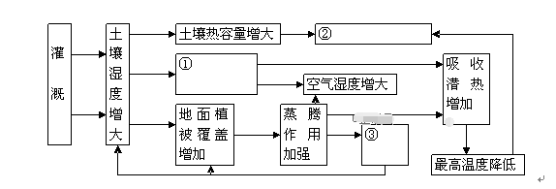

29.图中①②③所代表的环节分别是
A．降水增加、大陆性增强、降水减少
B．地面蒸发的水量增多、气温变幅减小、降水增加
C．气温变幅减小、蒸发增强、降水增加
D．地下水位上升、气温变幅变大、土壤表层盐分积累
30.该示意图体现了
A．地理环境的地域分异 B．地理环境的整体性
C．自然环境的相对稳定性 D．人类对自然的改造力量是无穷的

第Ⅱ卷（综合题）
二．综合题（四大题，共40分）
31．读图完成下列问题。(10分)
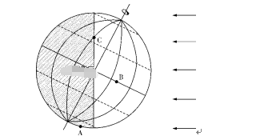
(1)这一天太阳直射点的纬度为______。(2分)
(2)图中B点的昼长为____小时，C点的地方时为______时。(4分)
(3)图中昼夜半球的分界线为________(填“晨线”或“昏线”)。(2分)
(4)这一天天安门广场旗杆正午的影长达一年中最________(填“长”或“短”)。(2分)
32．读北半球三圈环流示意图，回答有关问题。(10分)
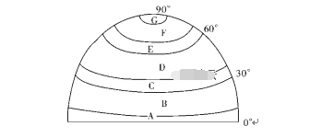
(1)写出图中气压带和风带的名称。(4分)
G________________________，F________________________。
(2)根据所给条件判断气候类型。(6分)
条件 | 形成的气候类型
常年在A的控制之下
一年中受C与D交替控制
终年受D影响
33.（10分）读世界部分洋流分布图，据图完成下列问题。

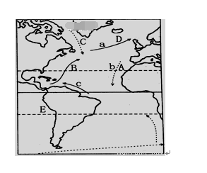

（1）图中a、b、c三支洋流中，属于寒流的是 。（2分）
（2）如果A海区发生石油泄漏，洋流对其有利的影响是： ，
不利的影响是： 。（4分）
（3）B和C洋流交汇处形成的著名渔场是 。
E海区形成著名渔场的原因是 。（4分）
34.（10分）读某区域地质构造及水循环示意图，完成下列问题。

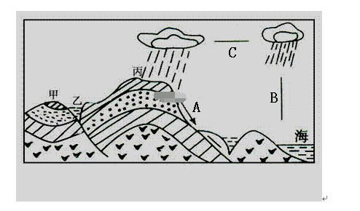

（1）写出图中甲、乙、丙处的地质构造类型：甲 ；乙 ；丙 ；（3分）
（2）假设在该地区修建一条南北向的地下隧道，如果只从地质构造的角度考虑，该选择甲处、乙处还是丙处？________ 地。有人提议在乙处修建水库，你认为可行吗？ 。理由是 。（4分）
（3）图中所示水循环的类型 ；并写出字母所表示的水循环环节名称：B是________ ；C是________ 。（3分）
2018—2019学年度上学期高一期末地理试题答案
一、选择题（在下列各题的四个选项中，每小题2分，共60分）

1 | 2 | 3 | 4 | 5 | 6 | 7 | 8 | 9 | 10
C | C | C | D | C | D | A | B | C | B
11 | 12 | 13 | 14 | 15 | 16 | 17 | 18 | 19 | 20
B | B | A | C | B | D | C | C[来源:学。科。网] | A [来源:Z,xx,k.Com] | A
21 | 22 | 23 | 24 | 25 | 26 | 27 | 28 | 29 | 30
B | C | A | C | B | A | B | C | B | B

二、综合题（四大题，共40分）

31．(1)北纬23度26分 (2分) (2) 12 (2分) 4 (2分)
(3) 晨线(2分) (4) 短(2分)

32．(1)极地高气压带(2分) 极地东风带(2分)
(2)热带雨林气候(2分) 地中海气候(2分) 温带海洋性气候(2分)

33.（1）b(每空2分，共4分)
（2）加快污染物净化速度 扩大了污染范围（每空2分，共4分）
（3）纽芬兰渔场 受离岸风的影响，深层海水上翻，海底营养盐类被带至海洋表层，使得浮游生物饵料充足，鱼类资源丰富。（每空2分，共4分）

34.（1）向斜 断层 背斜（每空1分，共3分）
（2）丙 不可行 理由：乙处有断层分布，如在此处修水库，会形成水库渗漏，且地质条件不稳定，极易诱发地震。所以，乙处不宜修水库。（共4分）
（3）海陆间循环（1分） 蒸发（1分） 水汽输送（1分）

